INFORMACIÓN GENERAL
Título del proyecto: LF_CARPENTER: Plataforma Digital para Carpinteros Certificados (LFCarpenter)
Sector productivo objetivo del proyecto: Sector de servicios profesionales independientes
Nombres de las entidades o Centros del SENA con los que se asocia (cliente):
CTGI (proyecto formativo )
Programa de formación con el que se asocia (si el proyecto se hace con otro programa de formación): ADSO (Analisis y Desarrollo de Software)

Nro. Ficha: 3147211 |  |  | Instructor titular: Liliana Uribe G
Programa de formación: TPS
Instructores participantes en la formación |  | Nombres y Apellidos |  |  |  | Competencia que Imparte | Observaciones |  | Fecha
 |  | Lilliana Uribe |  |  |  | Establecer requisitos de la solución de software de acuerdo con estándares y procedimiento técnico | 02 RECOLECTAR INFORMACIÓN DEL SOFTWARE A CONSTRUIR DE ACUERDO CON LAS NECESIDADES DEL CLIENTE. 04 VALIDAR EL INFORME DE REQUISITOS DE ACUERDO CON LAS NECESIDADES DEL CLIENTE |  | primer trimestre
 |  | HECTOR MAYA |  |  |  | DESARROLLAR LA SOLUCIÓN DE SOFTWARE DE ACUERDO CON EL DISEÑO Y METODOLOGÍAS DE DESARROLLO | 01 PLANEAR ACTIVIDADES DE CONSTRUCCIÓN DEL SOFTWARE DE ACUERDO CON EL DISEÑO ESTABLECIDO.. |  | primer trimestre
 |  | EDWY PATIÑO |  |  |  | Diseñar la solución de software de acuerdo con procedimientos y requisitos técnicos | 02 ESTRUCTURAR EL MODELO DE DATOS DEL SOFTWARE DE ACUERDO CON LAS ESPECIFICACIONES DEL ANÁLISIS. |  | primer trimestre
 |  | EDILFREDO PINEDA |  |  |  | Diseñar la solución de software de acuerdo con procedimientos y requisitos técnicos | 01 ELABORAR LOS ARTEFACTOS DE DISEÑO DEL SOFTWARE SIGUIENDO LAS PRÁCTICAS DE LA METODOLOGÍA SELECCIONADA. ÓN SELECCIONADO. |  | primer trimestre
Información de Aprendices que desarrollarán el proyecto:
Documento de identidad | Nombres y Apellidos |  |  |  | E-mail |  |  | Teléfono
1020114889 | Alejandra Giraldo López |  |  |  | alejagiraldo.2007@gmail.com |  |  | 3127295933
1020115176 | Emmanuel Hincapie |  |  |  | emmanuel.hm@iefedericoozanam.edu.co |  |  | 3118020103
10113928 | Miguel Angel Zapata Rua |  |  |  | miguelitozapatarua12@gmail.com |  |  | 3152814129
1023634928 | Katherin Usma Ciro |  |  |  | Katherinusma35@gmail.com |  |  | 3165501619

DESCRIPCIÓN DEL PROYECTO
Este es un proyecto de desarrollo de software cuyo objetivo es crear una plataforma web que conecte a usuarios con carpinteros independientes. La iniciativa surge como respuesta a la creciente necesidad de mejorar la visibilidad, el acceso a oportunidades laborales y la confianza en los carpinteros, quienes a menudo enfrentan barreras para ofrecer sus servicios de forma competitiva.
En Colombia, los carpinteros independientes representan una parte significativa del sector creativo y de la construcción. Sin embargo, muchos de ellos tienen dificultades para encontrar clientes (usuarios), generar confianza en sus servicios y hacer crecer sus negocios. Al mismo tiempo, los usuarios interesados en contratar servicios de carpintería frecuentemente enfrentan el reto de encontrar carpinteros confiables, con respaldo y experiencia comprobada.
Este software busca atender ambas necesidades mediante una plataforma intuitiva y fácil de usar, en la que los carpinteros puedan crear perfiles detallados, mostrar sus portafolios y obtener certificaciones que validan sus habilidades, mientras que los usuarios pueden explorar opciones, leer opiniones, verificar la reputación de los carpinteros y contactarlos directamente.
La aplicación integra módulos especializados para la gestión de certificaciones, la visibilidad del portafolio y la recopilación de opiniones, promoviendo así la transparencia, la seguridad y la confianza entre ambas partes.
Con esta herramienta, buscamos que los carpinteros aumenten su visibilidad, fortalezcan su reputación y logren construir negocios sostenibles, y que los usuarios cuenten con un canal seguro y confiable para contratar servicios de calidad. El impacto esperado es transformar la manera en que se generan relaciones laborales en este sector, contribuyendo al crecimiento profesional de los carpinteros independientes y al desarrollo del sector creativo y de la construcción en Colombia.
mientras que los usuarios pueden explorar opciones, leer opiniones, verificar la reputación de los carpinteros y contactarlos directamente.
Además, la plataforma permitirá a los usuarios enviar solicitudes personalizadas de proyectos directamente desde el perfil de cada carpintero, especificando tipo de trabajo, materiales, dimensiones, referencias visuales y presupuesto estimado.
Los carpinteros contarán con un módulo donde podrán gestionar dichas solicitudes, con la posibilidad de aceptar o rechazar cada una, opcionalmente incluyendo un mensaje de justificación o respuesta personalizada, promoviendo así una comunicación directa y eficiente entre ambas partes.

Justificación:
Este proyecto de desarrollo de software surge como respuesta a la necesidad de mejorar la visibilidad y la confianza en los carpinteros independientes en Colombia. Aunque existe una demanda creciente por sus servicios, muchos carpinteros no cuentan con medios digitales para mostrar su trabajo ni conectarse con usuarios, lo que limita su crecimiento y oportunidades laborales.
La plataforma web propuesta busca solucionar este problema, permitiendo que los carpinteros creen perfiles, exhiban sus portafolios, reciban opiniones de usuarios y establezcan contacto directo con quienes requieran sus servicios. Además, incluirá un sistema de certificaciones que será gestionado y verificado por la administradora de la plataforma, garantizando la validez de las habilidades presentadas.
Con esta herramienta, se busca fortalecer la reputación de los carpinteros, aumentar sus oportunidades laborales y mejorar la confianza de los usuarios, promoviendo así el desarrollo del sector de la carpintería en el país.

Objetivos del proyecto:

General:
Desarrollar e implementar una estrategia digital integral que mejore la visibilidad, el reconocimiento y la confianza en los servicios de carpintería, mediante la adopción de herramientas tecnológicas y estrategias de promoción efectivas.

Específicos:
- Diseñar perfiles digitales completos para carpinteros, que incluyan información personal, portafolio visual y habilidades destacadas.
- Establecer un sistema de certificación verificado por la administradora, quien será responsable de revisar y aprobar las habilidades presentadas por los carpinteros.
Implementar un sistema de opiniones y calificaciones, para que los usuarios puedan valorar y comentar sobre los servicios recibidos.
- Facilitar el contacto directo entre usuarios y carpinteros, mediante los datos de contacto publicados por cada carpintero en su perfil.
- Aplicar estrategias de posicionamiento digital (SEO),para mejorar el posicionamiento de la plataforma y los perfiles de carpinteros en buscadores como Google, aumentando su visibilidad en internet.
- Desarrollar una interfaz intuitiva y accesible, que permita a los usuarios buscar, filtrar y contactar fácilmente a los carpinteros registrados.
- Incorporar un sistema de solicitudes personalizadas de proyectos, permitiendo que los usuarios soliciten trabajos detallados desde los perfiles de los carpinteros, y que estos puedan gestionar, aceptar o rechazar dichas solicitudes con mensajes opcionales.

Antecedentes:
1. Plataformas de conexión para obreros y profesionales independientes:
En Colombia, han surgido aplicaciones destinadas a facilitar la conexión entre profesionales independientes y clientes. Por ejemplo, una aplicación dirigida a obreros, carpinteros y empleados de servicio busca ofrecer oportunidades de crecimiento económico y seguridad laboral a estos trabajadores.
portafolio.co
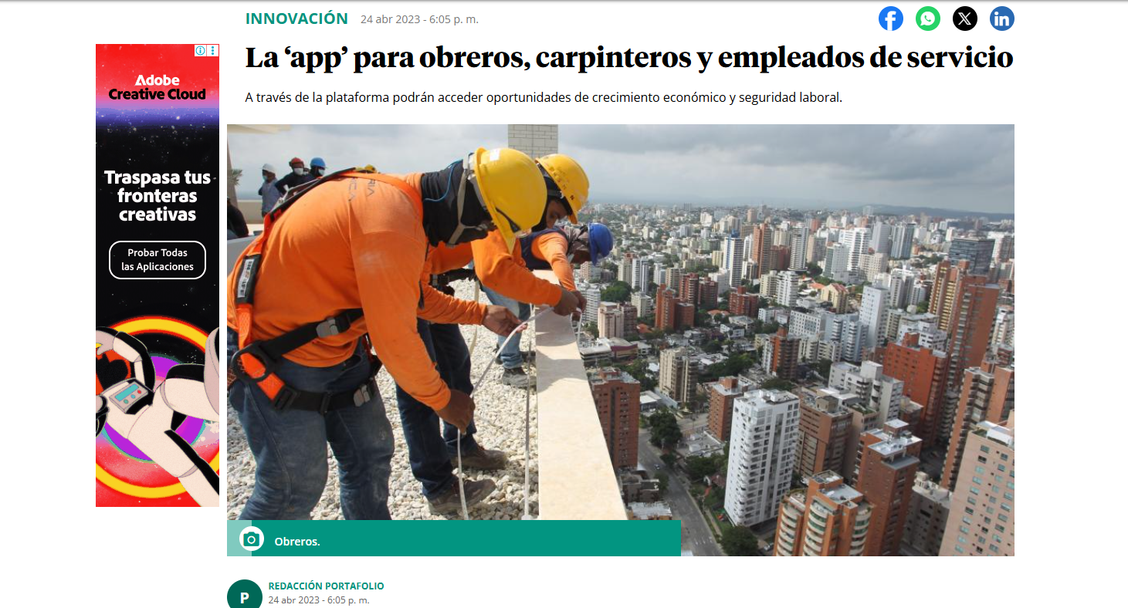

2. Comunidades y grupos en redes sociales:
Existen grupos en redes sociales que reúnen a carpinteros colombianos, permitiendo el intercambio de experiencias, conocimientos y oportunidades laborales. Estos espacios virtuales facilitan la colaboración y el networking entre profesionales del sector.
facebook.com
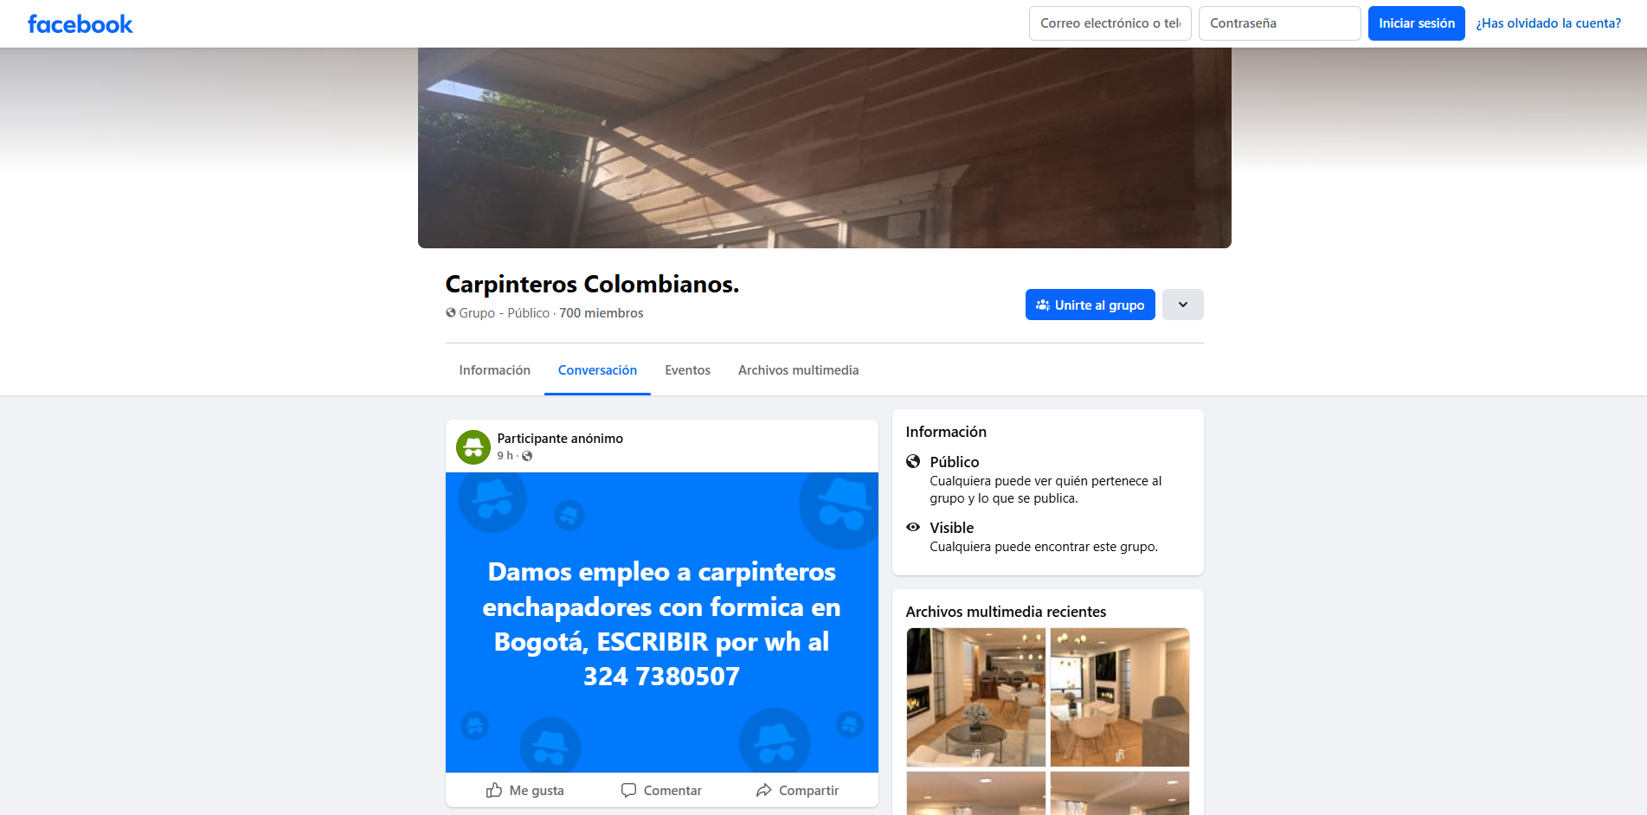

3. Recursos educativos y herramientas digitales:
Se han desarrollado tutoriales y recursos educativos en línea, como el "Tutorial Básico de SketchUp para Carpinteros", que brindan capacitación en herramientas digitales utilizadas en el diseño y la carpintería. Estos recursos apoyan el desarrollo profesional y la adopción de tecnologías en el sector.
youtube.com
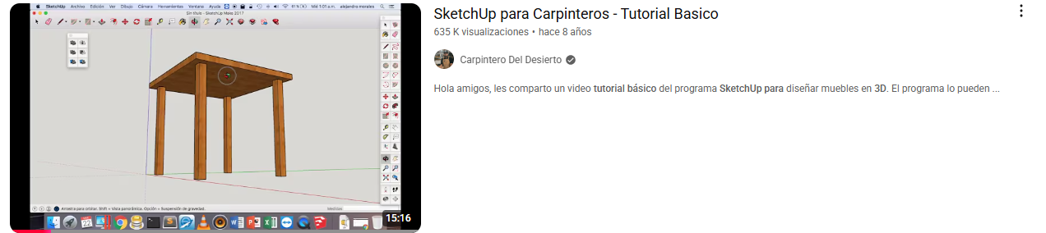

4. Plataformas de freelancing globales:
A nivel internacional, plataformas como Upwork ofrecen oportunidades para diseñadores y carpinteros independientes de conectarse con clientes en busca de sus servicios. Aunque no están enfocadas exclusivamente en el sector, permiten a los profesionales ampliar su alcance y encontrar proyectos acordes a sus habilidades.
insightful.io
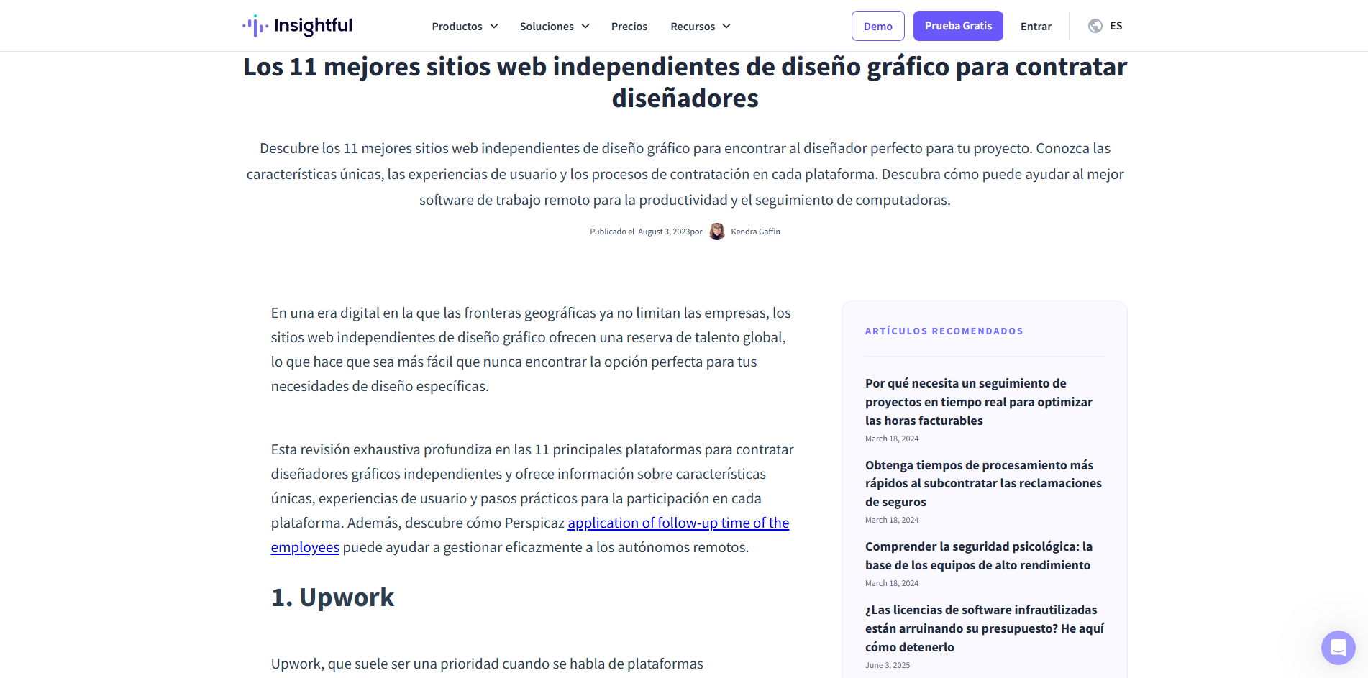

5. Aplicaciones específicas para carpinteros:
En otras regiones, se han desarrollado aplicaciones como Cortecloud, orientadas a facilitar la gestión de proyectos y la conexión entre carpinteros y clientes. Aunque su implementación en Colombia es incipiente, su existencia demuestra la potencial adopción de soluciones digitales en el sector.
instagram.com
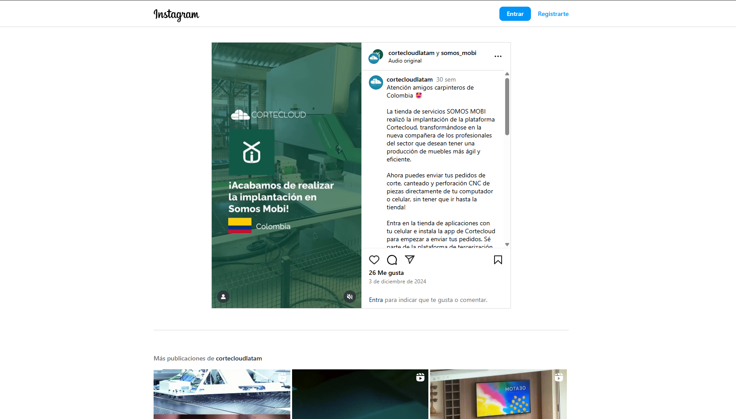

6. Recursos y materiales especializados:
Empresas como Hettich ofrecen servicios y materiales dirigidos a carpinteros y profesionales del diseño, incluyendo herramientas digitales para la planificación y diseño de muebles, lo que evidencia la existencia de recursos especializados en el mercado.
hettich.com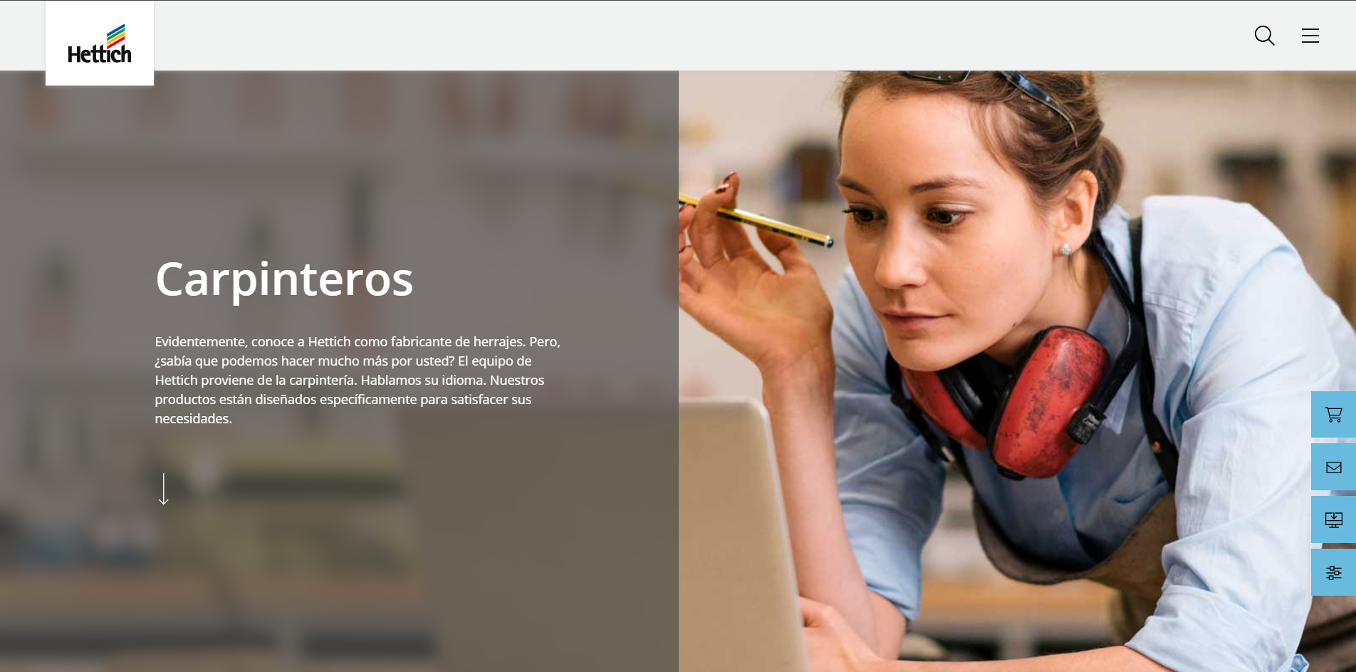
Estos antecedentes reflejan la presencia de iniciativas y recursos que apoyan a diseñadores y carpinteros independientes en Colombia. La existencia de estas plataformas y herramientas subraya la oportunidad de desarrollar una solución digital que aborde las necesidades específicas de visibilidad y confianza de estos profesionales en el país.

Referencias:
- Portafolio. (2023, marzo 10). La 'app' para obreros, carpinteros y empleados de servicio. Portafolio. Recuperado de
portafolio.co
- Facebook. (s.f.). Carpinteros Colombianos. Facebook. Recuperado de
facebook.com
- YouTube. (2017, enero 17). SketchUp para Carpinteros - Tutorial Básico. YouTube. Recuperado de
youtube.com
- Insightful. (2023, mayo 15). 11 mejores sitios para contratar diseñadores independientes. Insightful. Recuperado de
insightful.io
- Cortecloud Latam. (2023, enero 10). Atención amigos carpinteros de Cali, Colombia. Instagram. Recuperado de
instagram.com
- Hettich. (s.f.). Servicios destacados de Hettich para carpinteros y profesionales del diseño. Hettich. Recuperado de
hettich.com

Resultados esperados:
- Mayor Visibilidad y Oportunidades Laborales: Los diseñadores y carpinteros independientes podrán mostrar su trabajo, lo que facilitará su conexión con nuevos clientes y aumentará las oportunidades de empleo.
- Generación de Confianza: A través de certificaciones verificadas y opiniones de clientes, se creará un entorno de confianza, promoviendo la credibilidad de los profesionales.
- Mejor Conexión entre Carpinteros y Usuarios: La plataforma simplificará la contratación directa entre los clientes y los profesionales, optimizando el proceso de búsqueda y selección.
- Transparencia y Calidad Asegurada: El sistema de evaluaciones y certificaciones proporcionará una forma clara y verificable de asegurar la calidad de los servicios, beneficiando tanto a los profesionales como a los clientes.
- Crecimiento Sostenible: La plataforma contribuirá al crecimiento de los profesionales, al ofrecerles las herramientas necesarias para mejorar su marketing personal y expansión del negocio.
- Fortalecimiento del Sector Independiente: El proyecto tendrá un impacto positivo en el sector de diseño y carpintería en Colombia, brindando a los profesionales las bases para desarrollar negocios sostenibles y competitivos.
- Interacción Personalizada: Los usuarios podrán enviar solicitudes detalladas de proyectos, permitiendo una mayor personalización del servicio y mejores oportunidades de contratación para los carpinteros.
En resumen, el proyecto busca mejorar la visibilidad, confianza, oportunidades laborales, y calidad en el sector, mientras genera una comunidad activa y rentable.
Para los Carpinteros Independientes:
- Mayor Visibilidad:
  - Aumento significativo en la exposición de sus servicios a un público más amplio.
  - Mejora en la capacidad de ser encontrados por los usuarios potenciales.
- Generación de Confianza y Credibilidad:
  - Establecimiento de una reputación sólida a través de certificaciones verificadas y opiniones positivas de clientes.
  - Mayor confianza por parte de los usuarios al contratar sus servicios.
- Aumento de Oportunidades Laborales:
  - Acceso a un flujo constante de usuarios y proyectos.
  - Expansión de su cartera de usuarios y crecimiento profesional.
- Simplificación de la Gestión Carpinteria:
  - Facilidad para mostrar su portafolio y habilidades en un solo lugar.
  - Herramientas para gestionar su presencia en línea y conectar con usuarios de manera eficiente.
Para los Usuarios:
- Acceso a Profesionales Calificados:
  - Facilidad para encontrar carpinteros certificados y confiables.
  - Mayor seguridad al contratar servicios de calidad.
- Proceso de Contratación Simplificado:
  - Interfaz intuitiva para buscar, comparar y contratar carpinteros.
  - Comunicación directa y eficiente con los carpinteros.
- Transparencia y Confianza:
  - Acceso a opiniones y calificaciones de otros usuarios.
  - Mayor información para tomar decisiones informadas.
Para los Aprendices del SENA:
- Desarrollo de Habilidades Prácticas:
  - Aplicación de conocimientos técnicos en un proyecto real.
  - Desarrollo de habilidades en desarrollo web, bases de datos y seguridad informática.
- Experiencia en Gestión de Proyectos:
  - Adquisición de experiencia en planificación, desarrollo y gestión de un proyecto de software.
  - Fortalecimiento de habilidades de trabajo en equipo y comunicación.
- Contribución a la Comunidad:
  - Creación de una herramienta valiosa para profesionales independientes.
  - Generación de un impacto positivo en el sector de la carpintería.
Resultados Generales:
- Fortalecimiento del Sector:
  - Promoción de la calidad y la transparencia en el sector de la carpintería.
  - Impulso al crecimiento y desarrollo de carpinteros independientes.
- Transformación Digital:
  - Contribución a la digitalización de los servicios de carpintería en Colombia.
  - Adaptación a las nuevas tendencias de consumo.

Alcance:

1. Alcance Geográfico:
El proyecto tiene un enfoque inicial claro en Colombia, específicamente para carpinteros independientes, lo cual ofrece un gran potencial debido a que la plataforma está pensada para un grupo que actualmente carece de una visibilidad adecuada.

2. Alcance en el Mercado
- Aumento de la visibilidad de los profesionales independientes: Con este proyecto se podrá transformar la manera en que los carpinteros independientes se promocionan. Actualmente, muchos de estos carpinteros no tienen acceso a plataformas que validen sus capacidades y muestren su portafolio de forma profesional. Al ofrecer una plataforma específica para ellos, el alcance potencial en cuanto a la cantidad de carpinteros registrados podría ser considerable.
- Crecimiento de la demanda de usuarios: La plataforma no solo beneficiará a los carpinteros, sino que también facilitará a los usuarios encontrar expertos confiables. Así aumentando el número de personas interesadas en contratar carpinteros a través de la plataforma, lo que ampliará el alcance de usuarios potenciales.

3. Alcance Tecnológico y Funcional
- Desarrollo de nuevas funcionalidades: A medida que el proyecto crezca, se podrían incorporar nuevas características tecnológicas como:
  - Sistemas de pago en línea: Esto haría que el proceso de contratación sea más ágil y profesional.
  - Herramientas de gestión de proyectos: Como calendarios, planificación de tareas, y gestión de pagos entre usuarios y carpinteros.
  - App móvil: Crear una aplicación móvil para facilitar la conectividad de los carpinteros y usuarios, lo que ampliará el alcance a personas que no usan el sitio web tanto como la app.
  - Integración con plataformas de publicidad (por ejemplo, Google Ads o redes sociales): Para mejorar la visibilidad de los carpinteros mediante publicidad paga.
  - Sistema de Solicitudes Personalizadas: Se incluirá un sistema que permitirá a los usuarios enviar solicitudes específicas de proyectos a carpinteros registrados. Estas solicitudes serán recibidas en un módulo privado dentro del perfil del carpintero, quien podrá aceptar o rechazar cada una con o sin mensaje adicional. Esta funcionalidad fortalece la interacción personalizada y directa entre las partes, mejorando las posibilidades de contratación y adaptabilidad del servicio.

4. Alcance en el Sector
- Transformación del mercado laboral: A largo plazo, este tipo de plataforma podría convertirse en un referente en el sector, ayudando a los carpinteros a construir su reputación y ayudando a los usuarios a tomar decisiones más informadas.

5. Impacto Socioeconómico
- Empleo y desarrollo profesional: Al ofrecerles a los carpinteros la oportunidad de mostrar su portafolio y recibir validaciones de su trabajo, el proyecto podría mejorar sus oportunidades de trabajo y, por lo tanto, su nivel de ingresos. Además, esto podría generar un impacto positivo en la economía local y ayudar a que muchos carpinteros independientes crezcan de manera significativa en el mercado.
- Fortalecimiento de la formación técnica: La relación con el SENA es un factor clave. Los estudiantes y egresados del SENA que se enfoquen en el área de carpintería podrían encontrar en esta plataforma una vía para mostrar sus habilidades certificadas y obtener acceso a un mercado de trabajo competitivo. Además, las instituciones educativas podrían ver este proyecto como una herramienta de formación continua y ofrecerlo como un servicio para sus estudiantes.
6. Alcance en la Sostenibilidad y Escalabilidad:
A medida que la plataforma crezca, se enfocará en la sostenibilidad a largo plazo, garantizando que el modelo de negocio sea escalable y adaptable a diferentes regiones del país o incluso a otros países en América Latina. Esto incluiría la expansión de funcionalidades, la optimización de recursos y la creación de un sistema que permita la incorporación de nuevos carpinteros y usuarios de manera eficiente. Además, se podrían implementar estrategias de responsabilidad social y ambiental, como el fomento de prácticas sostenibles en el sector de la carpintería y el diseño.

Resumen de Alcances del Proyecto
- Geográficamente: Inicia en Colombia, con la posibilidad de expansión regional y luego internacional.
- En el mercado: Beneficiará tanto a carpinteros como a usuarios, aumentando la visibilidad de los carpinteros independientes y mejorando la confiabilidad de sus servicios.
- Funcionalmente: Se ofrecerán herramientas tecnológicas innovadoras (certificaciones, pagos en línea, comunicaciones seguras), lo que permitirá un crecimiento de la plataforma.
- Socioeconómicamente: Aumentará las oportunidades laborales de los carpinteros.
- independientes y tendrá un impacto positivo en la economía local, además de fortalecer el sector creativo y de la construcción.
- Sostenibilidad y Escalabilidad: Asegura que el proyecto no solo sea exitoso en su fase inicial, sino que también tenga un impacto duradero y crezca de manera orgánica en el futuro.
Fecha de inicio: |  |  |  |  |  | Fecha de terminación:
10-02-2025
RESULTADOS DE COMITÉ
(Para uso exclusivo del comité)
Estado:
Primera entrega  Aprobado  Por ajustar  Rechazado  Fecha: DD__MM__AA____ |  |  |  | Segunda entrega  Aprobado  Por ajustar  Rechazado  Fecha: DD__MM__AA____ |  |  | Tercera entrega  Aprobado  Por ajustar  Rechazado  Fecha: DD__MM__AA____
Coordinador de proyecto:
Asesor Técnico:
Observaciones:

CONTROL DEL DOCUMENTO

 | Nombre | Cargo | Área | Fecha
  Autores | Lilliana Uribe | Instructora | ADSO | 14 noviembre
 | Nicolas Garzon | Instructor | ADSO | 14 noviembre
Revisión |  |  |  | Mayo de 2017
Aprobación |  |  |  | Mayo de 2017

CONTROL DE CAMBIOS

Descripción del cambio | Razón del cambio | Fecha | Responsable (cargo)

